兰州市公安局指挥中心应急处e信服务平台应用方案

中国联合网络通信有限公司甘肃省分公司
2015年1月

“e信通”信息服务平台介绍
“e信通”是基于运营商短信平台，通过手机或特殊行业终端，满足企业客户的市场营销、企业办公、生产、管理和沟通、客户服务等多方面需求的产品与服务，其业务主要包括基础短信类、增值应用类（e信）、行业应用解决方案类三种类型。

基础业务“短信”
常规的短信群发功能，支持本网和异网用户群发，拥有三网统一接入号，具有三网发送能力。
e信通支持短信上行、具备三网信息上行回复能力，拥有短信点播、短信投票等功能；拥有增强型的动态数据与手机号码匹配等智能化功能。

增值应用类业务“e信”
“e信”是基于短信的增强型交互式信息服务，是e信通的核心业务。除了具有基础短信业务的特点和功能之外，还具有容量大、交互性强的特点，并且支持用户数据回收。
e信在表现形式上，由短信消息与短信内链接承载的WAP页面两部分组成。企业用户在“e信通”平台上创建和编辑e信，并发送到指定的员工或会员的手机上。手机用户收到信息后，点击短信内的链接即可以看到丰富的e信内容。
基于自身的能力，e信拥有电子期刊、问卷调研、数据采集等一系列功能。
- 电子期刊：利用短/彩信触发推送Web/Wap内容的信息服务功能，提供产品推广、节假日问候、等。
特点：
- 信息量丰富，展示形式多样；
- 支持互动；
- 管理手段丰富；
- 性价比高；
- 问卷调研：企业向职工、车主、会员发布调查问卷，收集调查结果的信息服务功能。
特点：
- 提供反馈信息的收集分析；
- 提供企业及时调整的市场营销手段依据；
- 方便企业实施汇聚忠实客户、会员策略；
- 数据采集：通过短/彩信或客户端提交的方式采集数据的信息服务功能。
特点：
- 实时/定时相结合；
- 上下行结合双向交互；
- 内容丰富灵活；
- 应用范围广泛；

行业定制化方案
行业定制化方案，是指通过将短信、e信业务打包，结合企业客户的需求提供的行业应用解决方案。可以采用二次开发、数据对接、平台租用、平台买断等多种灵活的方式。

兰州市公安局指挥中心应急处e信服务平台应用方案

市局部门及分局的独立操作权限

多级账号体系
兰州市公安局警务短信平台中可预设三层架构，用以满足兰州市公安局不同部门及分局的使用需要。
信息服务平台中预设管理员账号。管理员作为最高级别的一级账号，可以在平台中为指定的部门或分局创建维护二、三级账号。

接口信息服务

标准的对接方式
兰州市公安局警务短信平台包含多种标准的接口对接方式，适应兰州市公安局内部的业务或管理系统以多种方式与信息平台进行对接。
标准接口包括：
- HTTP协议接口
- Webservice接口
- Socket接口
- 数据库中间表形式

接口短信
- 短信发送
兰州市公安局内部系统可随时调用信息服务平台的短信发送接口，提交短信发送申请。信息服务平台接收到来自兰州市公安局内部系统的短信发送请求后，会自动生成短信并下发到指定的手机号码。

- 短信回执
短信成功发送到手机用户后，信息服务平台可自动手机短信成功到达的回执信息，通过主动推送、或等待兰州市公安局系统通过指定地址定期轮循获取的方式，反馈短信回执信息，以便于公安系统能够实时获取准确的状态报告。

- 短信上行回复
若手机用户上行回复短信，信息服务平台可实时获取用户上行的信息，并同样通过主动推送、或等待兰州市公安局系统通过指定地址定期轮循获取的方式，向兰州市公安局系统反馈上行短信。

接口e信
- 通过接口发送静态e信
信息服务平台支持通过接口发送e信。兰州市公安局操作员可登录信息服务平台编辑所见即所得的e信模板。兰州市公安局系统在需要下发e信时，将e信模板编号提交到信息服务平台的标准e信接口，信息服务平台接到请求后，自动向指定的手机号码发送e信。
- 通过接口发送包含动态数据的e信
信息服务平台支持通过接口发送包含动态数据的e信。
首先，在平台中预设包含动态数据标签的e信模板。此外，信息服务平台提供e信接口及接口调用规范。
公安系统在提交e信发送请求时，将e信中真实的动态数据以约定的规则提交到信息服务平台的e信发送接口。信息服务平台自动使用动态数据替换e信模板中的动态数据标签，生成最终的e信，下发到指定的手机号码。
- 通过接口发送自定义e信
若企业需要不按指定模板，发送自定义的e信，可根据信息服务平台的e信接口规范，将图片、文字等信息按照指定编码格式发送到指定接口，信息服务平台会自动接收、解析并拼接这些信息，生成e信并发送到指定的手机号码。

通讯录管理
信息服务平台拥有完整的通讯录管理机制，通过灵活的通讯录维护方式，对发送号码、企业联系人等进行管理。

丰富的导入模板
信息服务平台提供csv、txt、xls、xlsx四种格式的通讯录导入模板，用以适应来自公安各方面的通讯录导入要求。
通讯录导入功能可支持一次向多个分组导入联系人。

多级分组管理
信息服务平台提供通讯录的多级分组管理，并提供联系人在分组间转移的便捷操作。多级分组管理有利于兰州市公安局根据不同的业务或分局，对联系人进行划分和管理。

可靠的信息到达率
e信通平台的短信到达率具有金融级业务的高可靠性，每个发送信息都有实时的状态报告进行跟踪。信息未到达的主要原因有两个：
- 运营商对个别特殊人员设置了信息接收的屏蔽。
- 部分用户手机安装的个别第三方软件屏蔽了信息。

白名单机制
信息服务平台集成基于通讯录/白名单的信息发送过滤机制。当信息服务平台接收到来自兰州市公安局企业系统的接口信息发送请求后，以通讯录/白名单作为发送范围进行筛选，只允许向白名单范围内的号码下发信息，在信息发送的源头进行过滤，有效提高了信息发送的质量和有效性。

遵循统一的信息传递编码规范
信息服务平台可根据兰州市公安局的需要，遵循统一的信息传递编码规范。信息提交到信息服务平台时，可以通过标准的规则通过二进制代码的形式进行透明传输，确保原本的信息内容和发送格式不发生变更。

支持“长短信”
信息服务平台让长短信的显示更加友好，在一个信息页面最多可以显示402字符（6条信息长度），避免出现类似“第1/2页、第2/2页”较差的用户体验。

e信服务
信息服务平台可为兰州市公安局在平台界面上提供简便、灵活的e信编辑、发送服务，用以满足兰州市公安局在业务和管理方面的信息传递、信息交互需要。

e信编辑发送
- 界面编辑e信
信息服务平台提供了界面化的所见即所得的e信编辑功能。兰州市公安局的操作员可在e信编辑器中创建e信，并在指定位置放置图片、文字、表格等元素。

- 包含动态数据
信息服务平台的e信支持插入动态数据。在信息平台中可导入包含动态数据，模板，并在e信中的指定位置插入动态生成的动态数据标签。
信息服务平台在发送e信时，可根据动态数据，为每个手机号码生成个性化的动态e信，发送到对应的手机号码上。

- 预约发送
信息编辑完成后，可设置信息的预约发送时间，无需人工值守即可在指定的时间将信息下发给手机用户。

e信调查问卷
信息服务平台中可集成e信调查问卷功能。平台中可设置问题库，在创建e信调查问卷时，可在e信中插入问题库中的指定问题。
用户查收到e信问卷后，可提交答案。在平台中可实时查看问卷的回复统计报表，并导出回复明细。

e信数据采集
信息服务平台可集成数据采集服务，用以适应兰州市公安局的数据上报、数据汇总等业务需要。在信息服务平台中可创建数据采集项和采集任务，以e信的形式下发给采集对象。采集对象在e信中提交采集结果后，在信息服务平台中可实时查看、导出手机端提交的采集数据。

专项服务

掌上会议
掌上会议；是信息服务平台中典型的会议类云服务，可帮助企业实现会议资讯的发布、会议互动。通过会议服务，企业可在信息服务平台的WEB门户中创建会议，指定与会人员，并在会议中创建会议签到、会议议程资料、会议问卷、会议投票、会议抽奖等一系列内容。
与会人员可通过“掌上会议”客户端，实时查看与自己相关的会议及会议内容，参与各项会议互动服务。
掌上会议客户端向企业提供完整的客户端用户管理机制、用户鉴权机制，一方面便于企业通过便捷的方式管理有效的客户端用户，另一方面为客户端的登录提供自动化鉴权机制，以确保客户端只提供给有效的客户端用户。

点播
点播可帮助兰州市公安局向内部员工或会员提供信息查询、事务处理服务。
- 短信（e信）点播
信息服务平台中可设置点播规则，当终端手机用户上行发送特定的字符关键字到信息服务平台的接入号时，信息服务平台自动下发指定的信息。
- 动态数据点播
动态数据查询需要信息服务平台与公安各类业务系统进行对接。公安系统需要按照信息服务平台的动态数据接口规范，提供查询接口。
终端手机用户可编辑短信“关键字和查询参数（如：会员卡号）”发送到信息服务平台接入号。信息服务平台会将查询参数实时传递给公安会员积分管理系统的查询接口上。公安会员积分管理系统根据参数执行查询，并将结果以约定的格式返回给信息服务平台。信息服务平台自动将包含查询结果的短信或e信下发给手机用户。

投票
投票服务可普遍应用于企业的公开评价、客户互动、内部研讨交流活动中。
在信息平台中可创建投票主题和选项，以短信或e信的形式发送到指定手机号码上。手机用户可通过短信或e信回复投票结果。
在信息平台中可实时查看投票结果。

贴合兰州市公安局及分局业务应用

市局及分局内部应用
e信通信息服务平台的“e信”服务功能除具备图文编辑发送、wap页面链接发送、调查问卷、数据采集、动态数据点播业务，增进企业与职工之间信息交互，实现内部员工问卷调查、先进表彰投票、摄影作品评比、图文类新闻推送、活动风采展示、会议通知、工资单下发等功能，面向企业管理层，通过“掌上会议”客户端，可以了解更多企业会议会务安排。
（以下为某企业内部e信通应用案例）

内部员工问卷调查
兰州市公安局及各分局借助e信问卷调查功能面向企业内部员工问卷调查，提高公司管理水平、更好适应未来发展的研究项目。企业员工接收到带有企业内部问卷调查的e信后，打开e信问卷调查连接，完成问卷调查并提交。e信通信息服务平台通过平台信息统计功能，对问卷问题分类统计，并将统计结果反馈至兰州市公安局内部，方便有效的为兰州市公安局或分局了解企业基层员工工作生活等客观情况及真实想法。
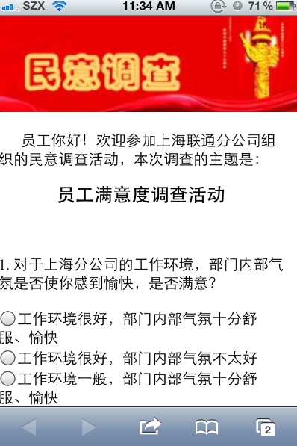

e信“掌上会议”客户端
e信“掌上会议”客户端采用业界领先的云服务技术，是移动互联会议产品的驱动者。兰州市公安局会议组织者可以通过PC端编辑和发布整个会议的信息，第一时间内为与会者提供会议资料、会议服务、会议安排、会议地点等信息，与会者可以通过安装在手机中的“掌上会议”客户端转发功能转发会议相关信息。与会者可以关注、查看或者取消相关会议。
“掌上会议”客户端适用于兰州市公安局内部管理者。企业内部管理者通过“掌上会议”可以随时接收关注会议的即时通知，感知高效的会议信息化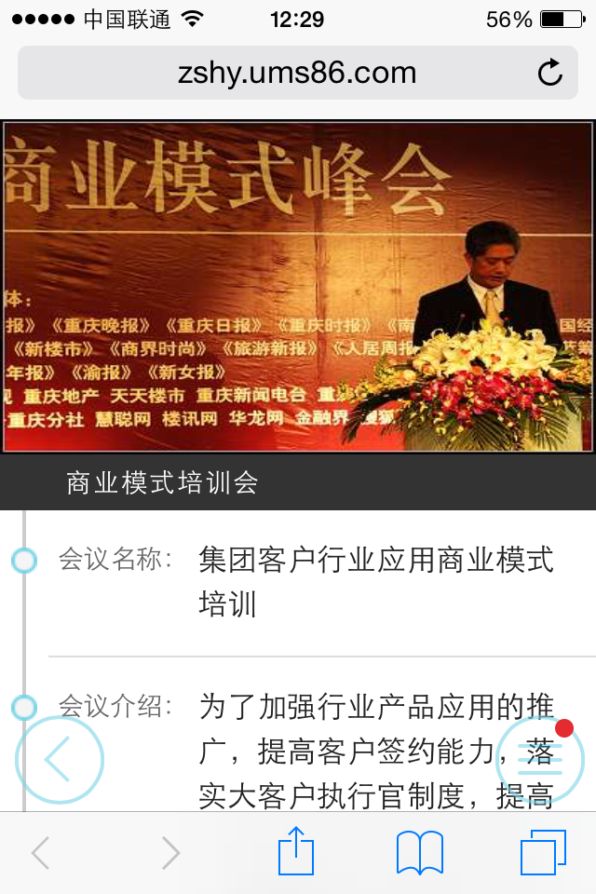 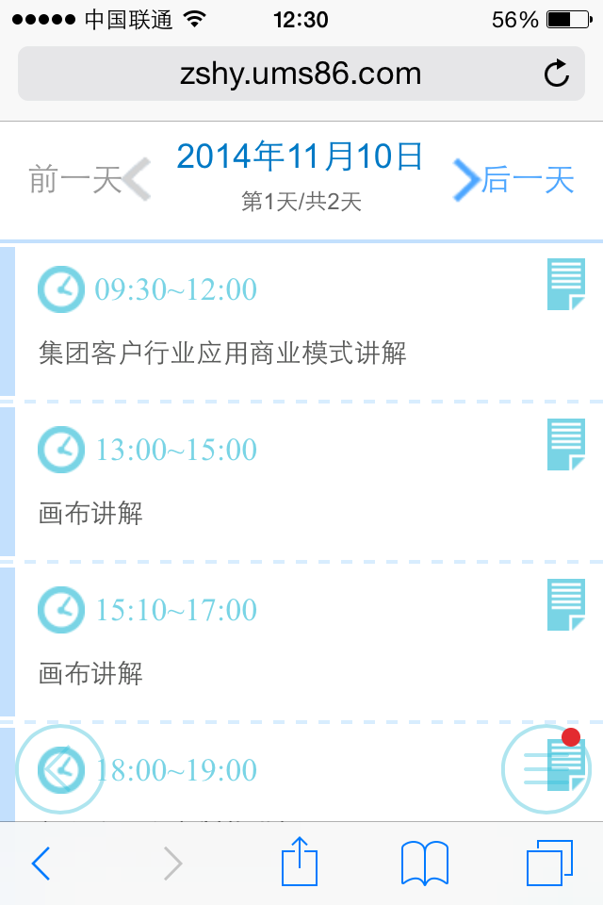 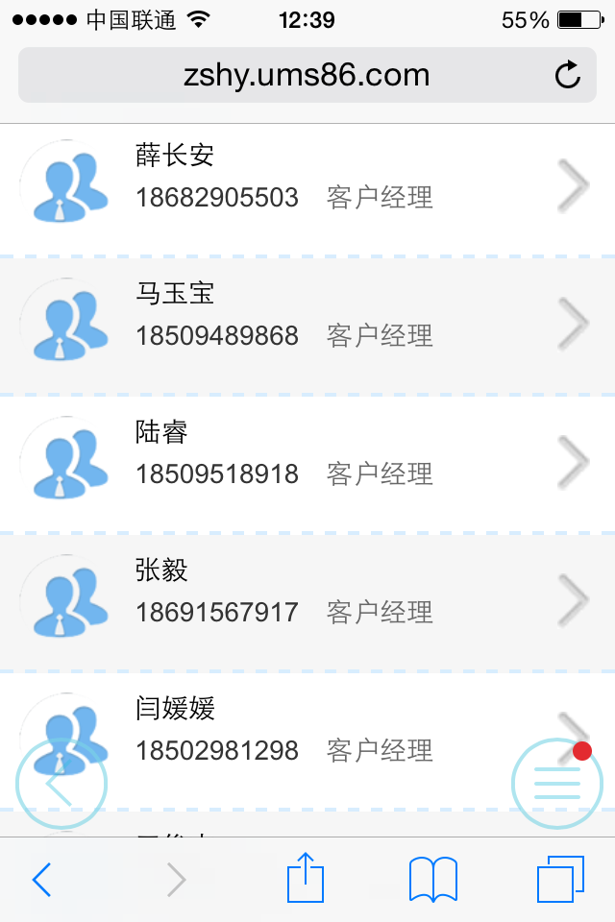
3.1.3 e信--手机报
通过手机报可以对时事新闻进行播报，对政策法规惊醒宣传等等，下面有手机报截图。

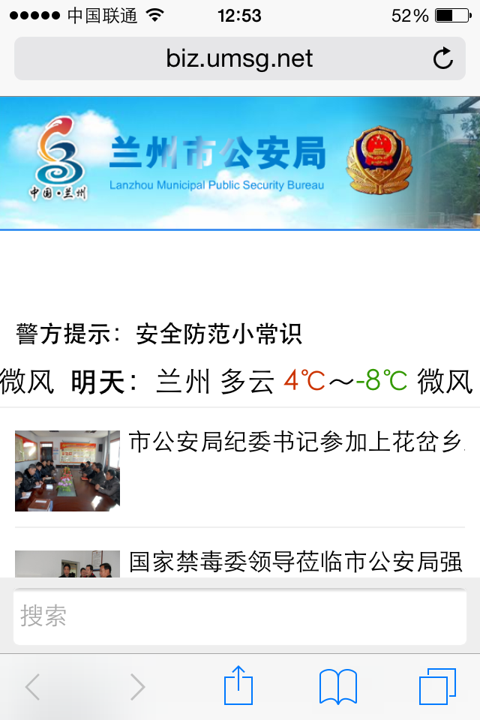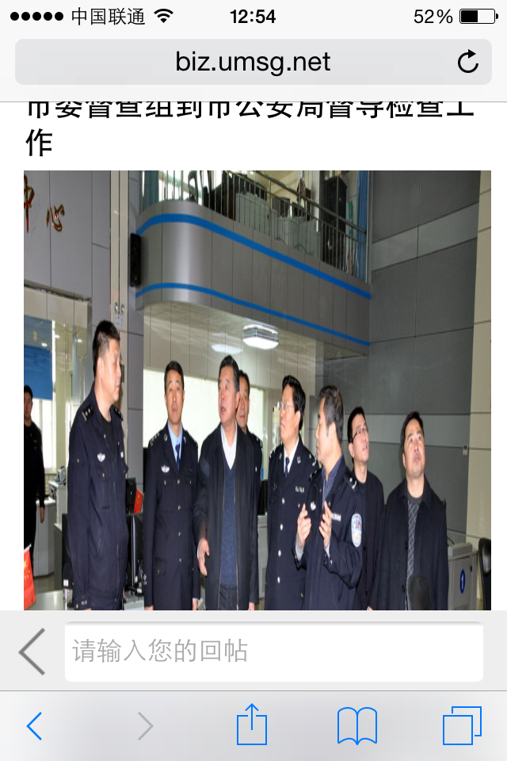

4.1 e信平台资费

- 专线服务
如果您对我们上面平台的安全性还是不太放心，那我们可以用这个方案——拉专线
也就是说可以专门蒋平台和我们放在联通机房的服务器上，这样就很安全了，因为其他走的都是公网，咱们是专网，不会有数据的浸入。

分档 | 每月最低消费 | 短信单价（元/条） | e信单价（元/条）
□ | 包月套餐50元/月 | 0.1元/条，含网内网外 | 0.18元/条，含网内网外
□ | 包月套餐100元/月 | 0.1元/条，含网内网外 | 0.16元/条，含网内网外
□ | 包月套餐300元/月 | 0.09元/条，含网内网外 | 0.15元/条，含网内网外
□ | 包月套餐500元/月 | 0.08元/条，含网内网外 | 0.14元/条，含网内网外
□ | 包月套餐1200元/月 | 0.07元/条，含网内网外 | 0.12元/条，含网内网外
□ | 包月套餐2,000元/月 | 0.06元/条，含网内网外 | 0.11元/条，含网内网外
□ | 包月套餐5,000元/月 | 0.05元/条，含网内网外 | 0.10元/条，含网内网外

